1. Декомпозиция завтрака:
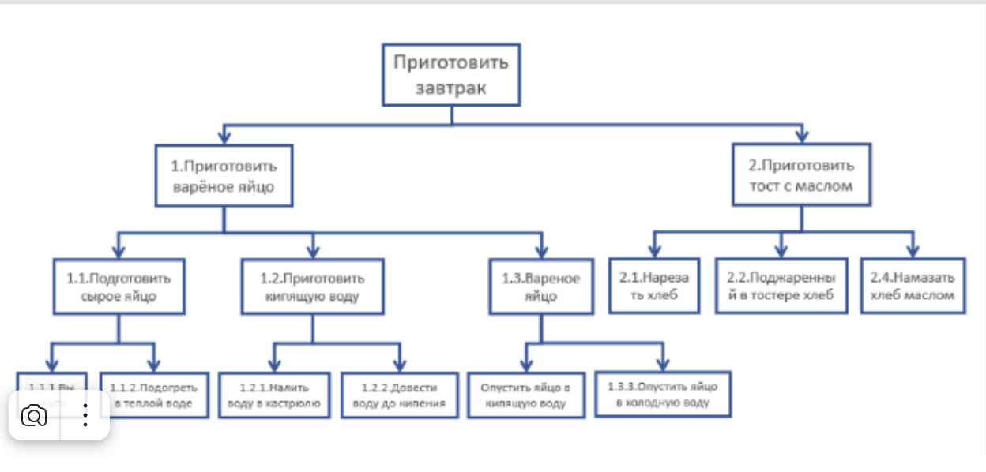
- Цель декомпозиции – разделение процесса приготовления завтрака на действия;
- Вид декомпозиции – функциональная;
- Количество уровней декомпозиции – 3;
- Ошибки декомпозиции:
  - В пунктах 1.3 и 2.2 нарушена единственность критерия - функциональное деление заменено компонентным;
  - Не все элементы декомпозиции пронумерованы, у некоторых элементов неверная нумерация;
  - Отсутствуют процессы приготовления сока и чая.
- Исправленная декомпозиция:
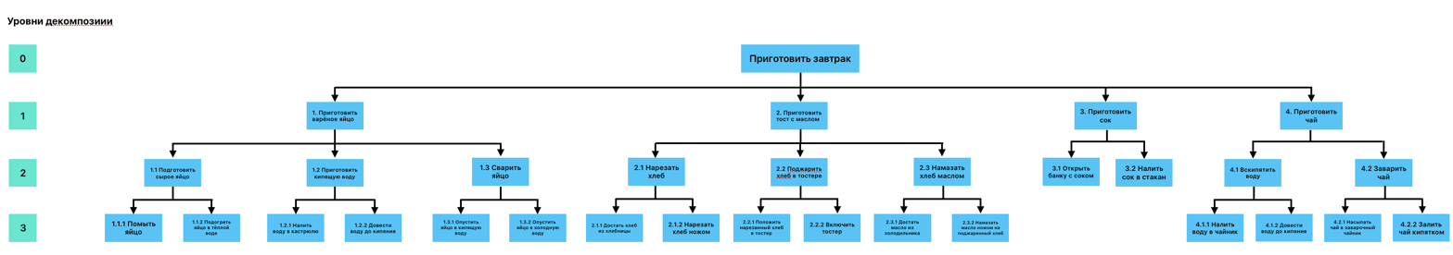

2. Объектная декомпозиция завтрака
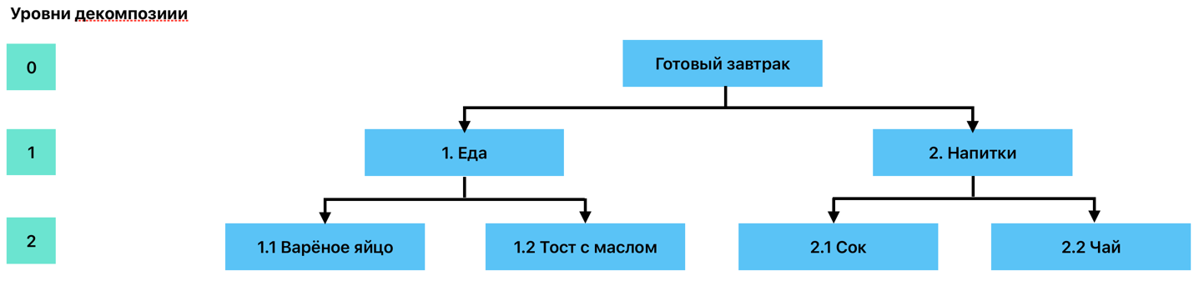
- Цель декомпозиции – выделить составляющие завтрака;
- Критерием разбиения для каждого уровня декомпозиции является принадлежность к определённым пищевым продуктам.

